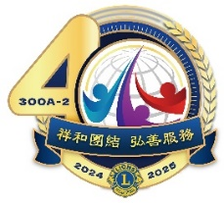
國際獅子會300Ａ-2區2024-2025年度〝祥和團結‧弘善服務〞
保齡球運動聯誼賽活動-報名表
日期：中華民國114年2月8日(星期六) 地點:中和新喬福保齡球館
(自即日起至民國113年11月25日以前報名同時繳費，額滿截止)
參加資格: 2024年9月30日前入會以A-2區實際繳費為準

一、參賽選手-報名表(每位$1,300元)
序  號 | 姓 名 | 男 | 女 | 出生日期 | 年齡 | 組 別  (青、壯、獅姐) | 運動短衫尺寸 | 備註
1
2
3
4
5
6
7
8
9
10
附註：報名表各欄位，包括-生日欄及運動短衫尺寸(有男女版3XL.2XL.XL.L.M.S)，
均務請詳細填寫，以利辦理。 60歲以上(民國53年次以前出生)為壯年組。
※報名表-可自行增加人數※

二、聯誼餐會-報名表
(一桌＄7,500元,無運動衫,含酒,水,可摸彩)
登記參加之會名： 登記桌數：
連絡人(職稱及姓名) ： 連絡電話：

一、二項報名素食共 位

